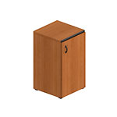
Шкаф низкий однодверный
Цвет:
австрийский орех
Артикул:
ДР 337
Размер:
45x45x75 (ШxГxВ)
Цена: 6890
3 121 руб.
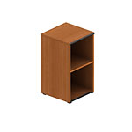
Шкаф низкий узкий открытый
Цвет:
австрийский орех
Артикул:
ДР 373
Размер:
45x45x75 (ШxГxВ)
Цена: 4500
3 605 руб.

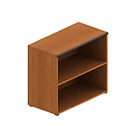
Шкаф низкий широкий, открытый
Цвет:
австрийский орех
Артикул:
ДР 374
Размер:
90x45x75 (ШxГxВ) Цена: 4890

3 875 руб.
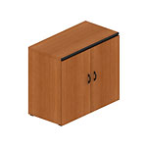
Шкаф низкий двухдверный
Цвет:
австрийский орех
Артикул:
ДР 309
Размер:
90x45x75 (ШxГxВ)
Цена: 6345
5 215 руб.

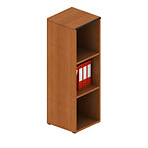
Шкаф для документов открытый
Цвет:
австрийский орех
Артикул:
ДР 302
Размер:
45x45x135 (ШxГxВ)
Цена: 4536
3 730 руб.

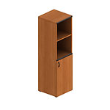
Шкаф для документов полузакрытый
Цвет:
австрийский орех
Артикул:
ДР 336
Размер:45x45x135 (ШxГxВ)Цена: 6580
4 868 руб.

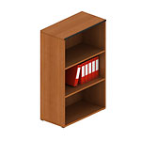
Шкаф для документов открытый
Цвет:
австрийский орех
Артикул:
ДР 303
Размер:
90x45x135 (ШxГxВ)
Цена: 7350
5 811 руб.

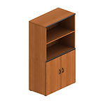
Шкаф для документов полузакрытый
Цвет:
австрийский орех
Артикул:
ДР 331
Размер:
90x45x135 (ШxГxВ)
Цена:9869
7 380 руб.

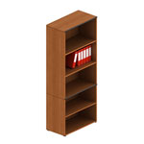
Шкаф для документов открытый высокий
Цвет:
австрийский орех
Артикул:
ДР374 + ДР303
Размер: 90x45x207 (ШxГxВ) Цена: 12 350

9 686 руб.

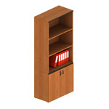
Шкаф для документов полузакрытый высокий
Цвет:
австрийский орех
Артикул:
ДР309 + ДР303
Размер:
90x45x207 (ШxГxВ)
Цена: 12980
11 026 руб.
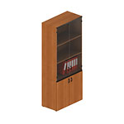
Шкаф для документов со стеклянными дверьми высокий
Цвет:
австрийский орех
Артикул:
ДР309 + ДР605 + ДР303
Размер:
90x45x207 (ШxГxВ)
Цена: 17459
14 827 руб.

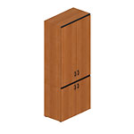
Шкаф для документов закрытый высокий
Цвет:
австрийский орех
Артикул:
ДР309 + ДР601(2) + ДР303 Цена : 16458
13 422 руб.

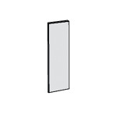
Дверь деревянная
Цвет:
австрийский орех
Артикул:
ДР 601
Размер:
45x130 (ШxГxВ)
Цена: 2324
1 198 руб.
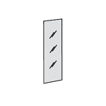
Дверь стеклянная с фурнитурой
Цвет:
австрийский орех
Артикул:
ДР 602
Размер:
45x130 (ШxГxВ) Цена: 2879

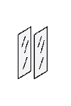
Двери стеклянные (комплект - 2 шт.)
Артикул:
ДР 605
Размер:
45x130 (ШxГxВ)
Цена: 4986
3 801 руб.

Дверь стеклянная с фурнитурой к шкафу книжному полузакрытому
Цвет:
австрийский орех
Артикул:
ДР 620
Размер:
45x60 (ШxГxВ) Цена: 1500

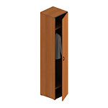
Шкаф для одежды
Цвет:
австрийский орех
Артикул:
ДР 338
Размер:
45x45x207 (ШxГxВ)
Цена:9689
6 810 руб.

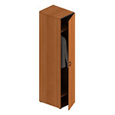
Шкаф для одежды глубокий (узкий)
Цвет:
австрийский орех
Артикул:
ДР 334
Размер:
45x60x207 (ШxГxВ)
Цена: 10869
7 419 руб.

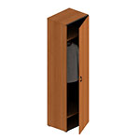
Шкаф для одежды
Цвет:
австрийский орех
Артикул:
ДР 344
Размер:
60x45x207 (ШxГxВ)
Цена: 9689
7 419 руб.

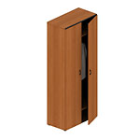
Шкаф для одежды
Цвет:
австрийский орех
Артикул:
ДР 301
Размер:
90x45x207 (ШxГxВ)
Цена: 13356
9 864 руб.
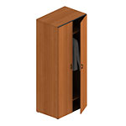
Шкаф для одежды глубокий (широкий)
Цвет:
австрийский орех
Артикул:
ДР 335
Размер:
90x60x207 (ШxГxВ)
Цена: 15347

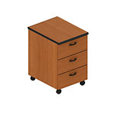
Тумба выкатная 3-ящичная с замком и лотком
Цвет:
австрийский орех
Артикул:
ДР 217
Размер:
42x53x58 (ШxГxВ)
Цена: 6879
5 143 руб.
Тумба выкатная 3-х ящичная с центральным замком и лотком
Цвет:
австрийский орех
Артикул:
ДР 219
Размер:
42x53x58 (ШxГxВ)
Цена: 7650
5 750 руб.
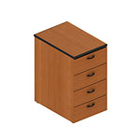
Тумба приставная 4-х ящичная без крышки с замком и лотком
Цвет:
австрийский орех
Артикул:
ДР 226
Размер:
42x52x72.5 (ШxГxВ)
Цена:7680
6 257 руб.

Тумба приставная 4-х ящичная без крышки с центральным замком и лотком
Цвет:
австрийский орех
Артикул:
ДР 228
Размер:
42x52x72.5 (ШxГxВ)
Цена: 8250
6 825 руб.

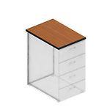
Крышка для тумбы приставной
Цвет:
австрийский орех
Артикул:
ДР 507
Размер:
60x43x2.5 (ШxГxВ)
Цена: 1200
1 063 руб.

Крышка для тумбы приставной
Цвет:
австрийский орех
Артикул:
ДР 508
Размер:
80x43x2.5 (ШxГxВ)
Цена: 1500
1 212 руб.

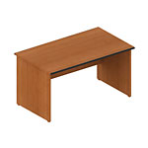
Стол письменный
Цвет:
австрийский орех
Артикул:
ДР 101
Размер:
120x80x75 (ШxГxВ)
Цена: 6750
5 105 руб.
Стол письменный
Цвет:
австрийский орех
Артикул:
ДР 102
Размер:
140x80x75 (ШxГxВ)
Цена:7650
5 526 руб.
Стол письменный
Цвет:
австрийский орех
Артикул:
ДР 103
Размер:
160x80x75 (ШxГxВ)
Цена:8500
5 957 руб.

Стол письменный
Цвет:
австрийский орех
Артикул:
ДР 161
Размер:
180x80x75 (ШxГxВ)
Цена:8960
6 797 руб.
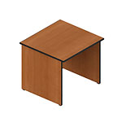
Стол письменный малый
Цвет:
австрийский орех
Артикул:
ДР 104
Размер:
86x80x75 (ШxГxВ)
Цена:5600
4 290 руб.

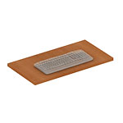
Полка выдвижная к столу малому
Цвет:
австрийский орех
Артикул:
ДР 405
Размер:
76.4x40 (ШxГxВ)
Цена:1500
833 руб.

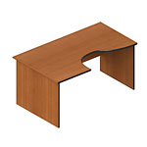
Стол письменный эргономичный левый
Цвет:
австрийский орех
Артикул:
ДР 108
Размер:
160x98x75 (ШxГxВ)
Цена: 8970
7 406 руб.

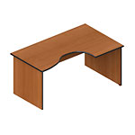
Стол письменный эргономичный правый
Цвет:
австрийский орех
Артикул:
ДР 109
Размер:
160x98x75 (ШxГxВ)
Цена:8970
7 406 руб.

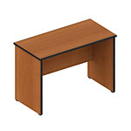
Стол приставной
Цвет:
австрийский орех
Артикул:
ДР 105
Размер:
100x50x66 (ШxГxВ)
Цена:4500
3 401 руб.
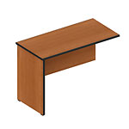
Стол приставной
Цвет:
австрийский орех
Артикул:
ДР 165
Размер:
100x50x66 (ШxГxВ)
Цена:
4 405 руб.

.
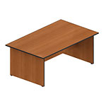
Стол для переговоров
Цвет:
австрийский орех
Артикул:
ДР 130
Размер:
187x111x75 (ШxГxВ)
Цена:12350
10 552 руб.

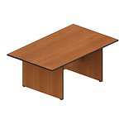
Стол для переговоров
Цвет:
австрийский орех
Артикул:
ДР 134
Размер:
187x111x75 (ШxГxВ)
Цена:10569
9 085 руб.

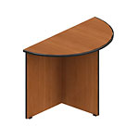
Брифинг-приставка
Цвет:
австрийский орех
Артикул:
ДР 441
Размер:
57x111x75 (ШxГxВ)
Цена:5360
3 636 руб.
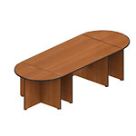
Стол для переговоров
Цвет:
австрийский орех
Артикул:
ДР441(2) + ДР134
Размер:
301x111x75 (ШxГxВ)
Цена: 23070
16 357 руб.

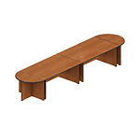
Стол для переговоров
Цвет:
австрийский орех
Артикул:
ДР441(2) + ДР130(2)
Размер:
488x111x75 (ШxГxВ)
Цена:35420
28 376 руб.

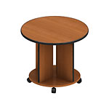
Стол журнальный
Цвет:
австрийский орех
Артикул:
ДР 198
Размер:
65x65x49 (ШxГxВ)
Цена:5300
3 042 руб.
Стол письменный
Цвет:
австрийский орех
Артикул:
ДР 163
Размер:
130x80x75 (ШxГxВ)
Цена: 9890
7 126 руб.
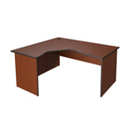
Стол письменный эргономичный левый
Цвет:
австрийский орех
Артикул:
ДР 140
Размер:
160x140x75 (ШxГxВ)
Цена:12134
11 679 руб.
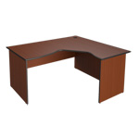
Стол письменный эргономичный правый
Цвет:
австрийский орех
Артикул:
ДР 141
Размер:
160x140x75 (ШxГxВ)
Цена: 12134
11 679 руб.

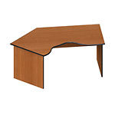
Стол эргономичный левый 135 градусов
Цвет:
австрийский орех
Артикул:
ДР 168
Размер:
180x116x75 (ШxГxВ)
Цена:12879
12 224 руб.
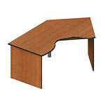
Стол эргономичный правый 135 градусов
Цвет:
австрийский орех
Артикул:
ДР 169
Размер:
180x116x75 (ШxГxВ)
Цена:12879
12 224 руб.
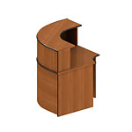
Секция угловая с надстройкой
Цвет:
австрийский орех
Артикул:
ДР 150
Размер:
104x104x113(ШxГxВ)
Цена:22130
14 534 руб.

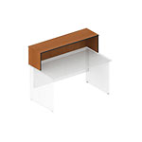
Надстройка к столу письменному
Цвет:
австрийский орех
Артикул:
ДР 451
Размер:
120x38x37 (ШxГxВ)
Цена: 5860
3 281 руб.

Надстройка к столу письменному
Цвет:
австрийский орех
Артикул:
ДР 452
Размер:
140x38x37 (ШxГxВ)
Цена:5998
3 559 руб.
Надстройка к столу письменному
Цвет:
австрийский орех
Артикул:
ДР 453
Размер:
160x38x37 (ШxГxВ)
Цена:6230
3 836 руб.
Надстройка к столу письменному
Цвет:
австрийский орех
Артикул:
ДР 454
Размер:
86x38x37 (ШxГxВ)
Цена:5670
2 645 руб.

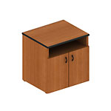
Тумба под оргтехнику, высота ниши 13.7 см
Цвет:
австрийский орех
Артикул:
ДР 231
Размер:
66x57x65 (ШxГxВ)
Цена:6500
4 736 руб.
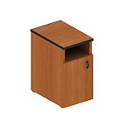
Тумба под оргтехнику
Цвет:
австрийский орех
Артикул:
ДР 232
Размер:
45x53x65 (ШxГxВ)
Цена:5900
4 351 руб.
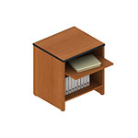
Тумба под оргтехнику
Цвет:
австрийский орех
Артикул:
ДР 260
Размер:
60x53x65 (ШxГxВ)
Цена: 6900
5 651 руб.

